반사회성 인격장애
dissId: 72 | 감수일: 2021.12.22
출처: https://www.mentalhealth.go.kr/portal/disease/diseaseDetail.do?dissId=72&srCodeNm=%EB%B0%98%EC%82%AC%ED%9A%8C%EC%84%B1%20%EC%9D%B8%EA%B2%A9%EC%9E%A5%EC%95%A0
발행기관: 보건복지부 국립정신건강센터, 대한신경정신의학회
라이선스: 공공누리 제4유형(출처표시·상업적이용금지·변경금지)
법적 한계 고지: 본 정보는 정신건강정보 이해를 돕는 참고자료이며, 개별 진단·치료는 의사 진료가 반드시 필요합니다.

개요

정의
반사회성 인격장애의 필수 증상은 다른 사람의 권리를 무시하거나 침해하는 행동 양상을 보인다는 것인데, 이는 주로 15세 이전에 시작되어 성인기까지 지속합니다.
이러한 인격장애를 가진 사람은 법의 테두리 안에 있는 사회적 규칙을 잘 따르지 않고 불법 행동이나 범죄행위를 지속하는 경향을 보입니다. 그렇다고 모든 범죄자가 반사회적 인격장애를 가진 것은 아니며, 반사회적 인격장애를 가진 사람들이 모두 범죄자가 되는 것 또한 아닙니다.

원인
반사회성 인격장애의 원인은
생물학적 요인(유전적 경향, 신경생물학적 이상 등)
사회환경적 위험요인(부적절하고 일관성 없는 양육, 또래 집단의 영향 등)
의 상호작용에 따른 것으로 요약할 수 있습니다.
먼저 쌍생아 연구와 입양아 연구를 통해서 반사회성 인격장애의 발생에 유전적 요인이 연관된다는 것이 알려졌습니다. 그러나 대부분의 유전 연구들은 반사회성 인격장애 그 자체보다는 반사회적 행동이나 범죄 행위에 초점을 맞추었습니다.
같은 환경에서 함께 자란 쌍생아를 대상으로 진행된 연구에 따르면, 쌍둥이가 둘 다 범죄자가 되거나 반사회적 행동을 보일 확률이 이란성 쌍생아보다 일란성 쌍생아에서 훨씬 높게 보고되었습니다. 이 결과는 유전적 요인들이 관련되었을 가능성을 시사하는 것입니다.
또, 범죄 행위와 반사회성 인격장애를 가진 입양아의 경우, 입양 가정 친척들보다는 친부모계의 친척들의 범죄율이 더 높음을 발견했습니다.
반사회성 인격장애의
신경생물학적 요인
으로는 적개심, 공격성 및 충동성과 관련된 대뇌 신경 조절 영역의 신경생물학적 이상이 관여하는 것으로 추정합니다.
반사회적 행동 및 정신병질적 양상이 뇌파 이상과 낮은 각성 수준, 전두엽 및 변연계와 관련한 구조적 또는 기능적 이상 등 다양한 뇌 영역의 신경생물학적 이상과 관련된다는 연구 결과들이 계속해서 보고되고 있습니다.
다음으로 여러 가지
사회환경적 위험요인
은 반사회성 인격장애의 발병과 밀접한 관련이 있습니다.
반사회성 인격장애를 가진 사람들은 학대와 결핍과 같은 부적절한 양육 환경에서 자랐을 가능성이 높습니다.
또한 이들은 양육자로부터 적합하고 바람직한 삶의 행동방식을 배우지 못하고 오히려 파괴적이거나 공격적인 행동을 따라 하게 되는 경우가 많습니다.
실제 부모가 범죄 행위로 처벌을 받거나 만성적 실직 상태에 있었던 가정의 경우 자녀가 인격장애나 반사회적인 행동이 있는 경우가 많은 것으로 알려져 있습니다.
하지만, 정서적 독립성이 높은 자녀의 경우 부모의 반사회적 행동으로 인한 범죄경력과 자녀의 반사회적 행동특성 사이에 연관성을 보이지 않는다는 보고도 있어서 자녀의 특성이 양육 환경과 상호작용이 있을 가능성을 시사하고 있습니다.
청소년기 또래 집단과 학교 환경이 비행 행동의 형성 및 유지에 직간접적인 영향을 미칠 수 있습니다.
또래 집단을 통해 범죄 행동을 모방하고 관찰하게 되며, 친구 관계는 비행 행동을 서로 강화하는 역할을 할 수 있습니다.
또, 사회통제의 중요한 역할을 수행하는 학교가 오히려 비행문화에 접촉할 기회를 제공하고, 학습 성과 중심의 학교 환경이 낙인, 금지, 사회적 유대 결여 등 비행 행동을 보다 조장할 수 있습니다.
[그림 예 – 청소년 비행, 가정 폭력]

경과 및 예후
이전부터 반사회성 성격 경향은 일반적인 정신의학적 또는 심리적 개입으로는 치료되기 어려운 것으로 여겨졌습니다.
이 환자들은 치료적 상황에서도 거짓된 말과 행동을 하고, 치료자를 위협하거나 치료 상황을 악의적으로 이용하려고 하므로 협력적인 환자-치료자 관계를 형성하는 것이 매우 어렵습니다.
반사회성 인격장애는 정신병질(사이코패스, psychopath), 사회병질(소시오패스, sociopath), 또는 성격 파탄(character disorder)이라는 용어들과 혼용됩니다.
특히, 형사정책 분야에서는 정신병질, 소위 사이코패스라는 개념이 최근 반사회성 성격에 대한 대체개념으로서 자주 언급되기도 합니다.

역학 및 통계
일반 인구에서 반사회성 인격장애의 1년 유병률은 0.2%~3.3% 정도로 보고되며, 남성이 여성보다 4~7배 높은 유병률을 보입니다. 집단의 성격에 따라 유병률은 차이를 보일 수 있는데, 예를 들어 마약 중독을 가진 남성집단에서는 70%까지 높은 유병률을 보일 수 있습니다.
반사회성 인격장애와 알코올, 또는 약물 남용은 서로 밀접한 관계를 보입니다.
최근 견해에 따르면 종종 두 질환이 동시에 진단될 수도 있지만, 각각은 독립적인 질환으로 보아야 합니다. 물질 남용 문제로 인한 반사회적 행동인지를 감별하는 것이 필요하고 그러한 경우라면 반사회성 인격장애로 진단 내리지 않습니다.

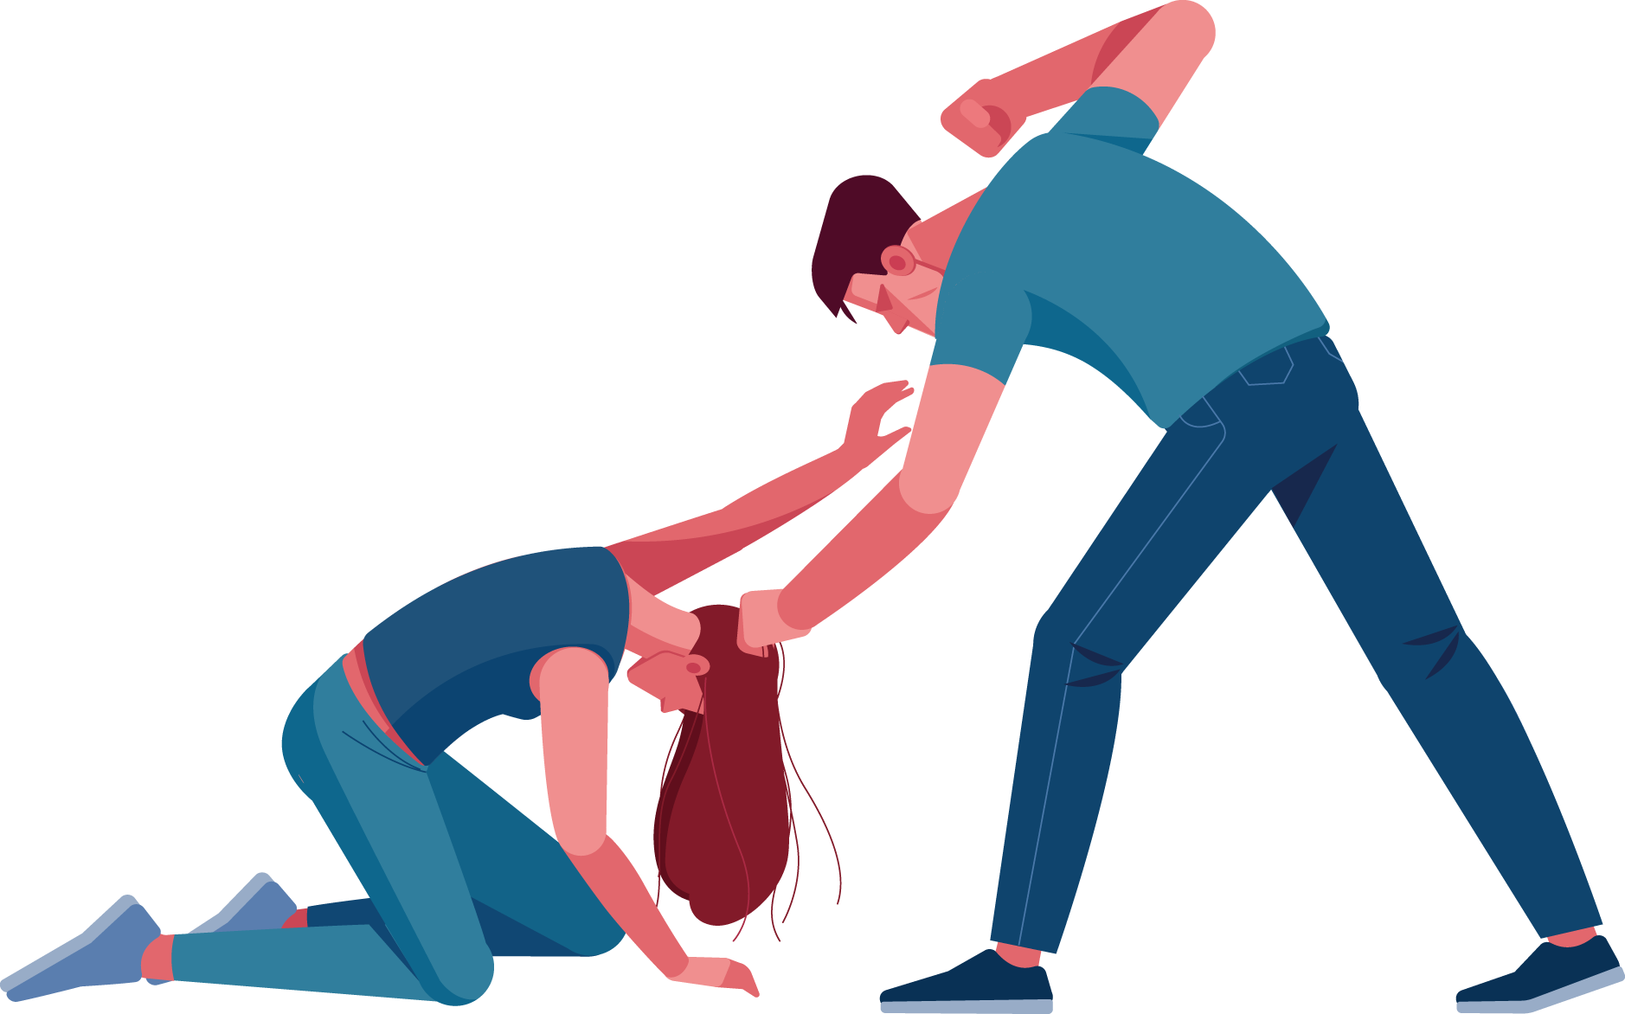
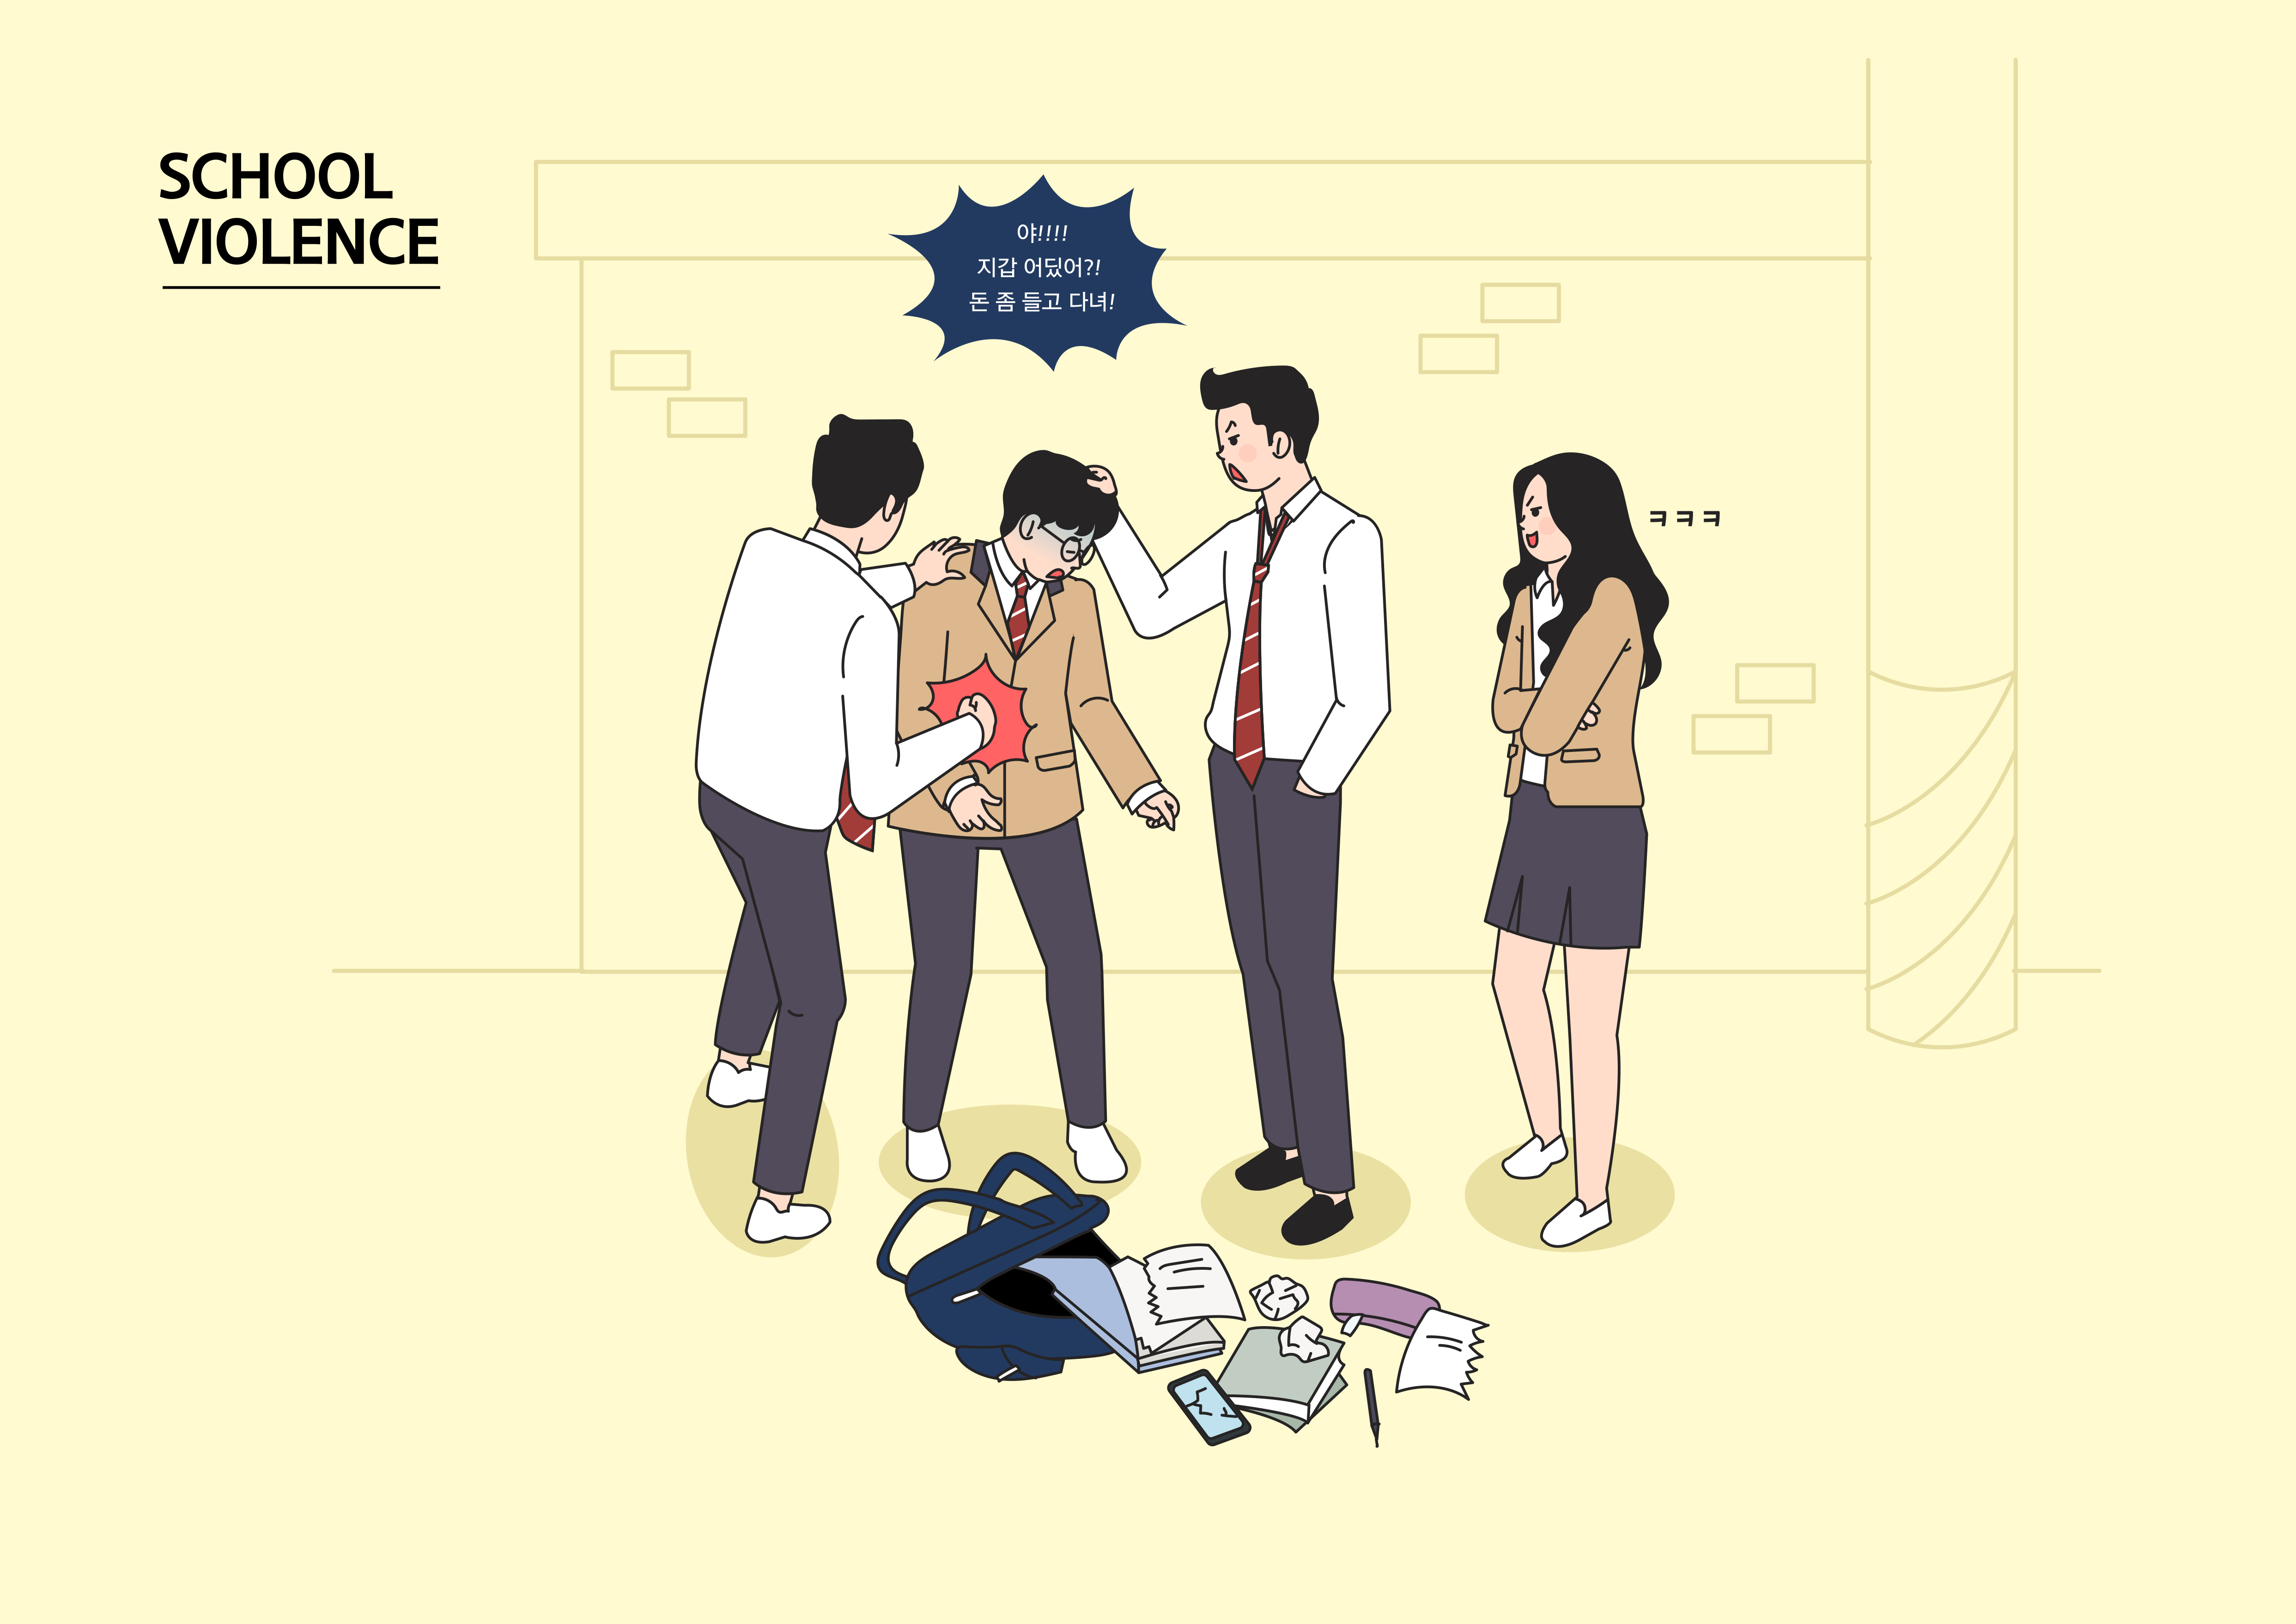

진단

사례
“불법적인 일도 거리낌 없이 저지를 수 있어”
사례) 37세/남성
37세 남성 A 씨는 불법 사채업자이다. 13세 경부터 가출, 외박, 접착제 흡입, 절도 등 문제행동을 반복했고, 고교 시절에는 강도, 지갑 날치기, 무기를 사용한 폭행 등 문제행동이 더 대범해졌다. 결국 학교 폭력 가해자로 지목되어 고등학교를 자퇴하였다. 보험 사기로 세 차례 구속된 전과가 있으며 야간 유흥업소를 이용하여 미성년 여성들의 성매매를 알선하는 일에 가담하기도 했다. 비싼 명품 의복을 주로 입는 그는 제대로 된 사업체를 이끄는 사장으로 자신을 소개하고 거리낌 없이 거짓말을 한다. 침착하고 예의 바른 듯 행동하다가도 자신의 목적이나 이익과 맞지 않으면 냉소적으로 변하며 주저함 없이 상대에게 폭력을 행사한다.

증상
• 사회적 규율이나 규칙의 위반
반사회성 인격장애를 가진 사람들은 반복적인 거짓말, 사기, 절도, 폭행, 불법 약물 사용 등 체포의 이유가 되는 행위를 반복하고 사회적 규율이나 규칙을 잘 따르지 않는다는 특징을 가집니다.
다른 사람의 권리나 감정을 무시하고 자신의 이득이나 쾌락을 위해서라면 사칭, 가명 사용을 통해 상대방을 속이고 조종하는 사기 행각을 벌입니다. 그러다가 스스로가 불리한 상황에 부닥치면 거짓말, 변명, 꾀병을 보입니다.
반사회성 인격장애 환자의 가장 중요한 특징은 양심의 가책을 느끼지 못한다는 점입니다.
이들은 타인의 감정과 욕구, 고통에 대해서는 무감각하거나 관심이 없으며, 자신의 문제 행동이나 범죄 행위에 대한 후회나 반성, 죄책감을 가지는 경우가 별로 없습니다. 이러한 이유로 병식을 갖거나 치료를 통해 성공적인 결과를 보기가 힘듭니다.
• 충동성과 공격성
반사회성 인격장애 환자들의 정서 상태는 불안정하고 공격적입니다.
얼핏 보기에는 정상적이고 매력적인 인상을 줄 수 있으나 타인과 깊은 정서 관계를 맺지 못하며 안정적인 대인관계를 가지기가 어렵습니다.
불안하거나 우울해야 할 상황임에도 우울함이나 불안을 보고하지 않고, 때로는 자살 위협을 하기도 하지만 실제 자살 기도는 드뭅니다.
충동성과 공격성의 특징을 가지므로 자주 신체적 싸움과 폭력행위를 저지르는 경향이 있고, 이는 가정 내 배우자 또는 자녀에게 신체적, 성적 학대를 포함합니다.
또한 충동성과 무모함으로 자신이나 타인의 안전을 무시하는 행위를 반복적으로 합니다.
심각한 후유증을 초래할 수 있는 성적 행동이나 약물 남용에 빠지기도 하고, 과속 운전을 하여 사고를 내는 등 위험천만한 행동을 불사합니다.
• 지속적인 무책임성
반사회성 인격장애 환자들은 지속해서 그리고 극단적으로 무책임한 경향을 보입니다.
경제적으로 무책임한 경향은 채무의 불이행이나 사기 또는 횡령 등으로 자신과 타인을 사회적 또는 경제적 파탄에 이르게 합니다.
가족 부양 및 자녀 양육에 대한 성실성, 직업 수행에서의 공정성과 정직함, 인간관계에서의 협력과 신뢰 등 사회 구성원으로 살아가는데 기본적으로 요구되는 역할에서의 무책임함은 가정폭력, 아동학대, 횡령 및 배임, 성범죄 등으로 이어질 수 있다.
• 15세 이전에 품행장애가 발생했다는 증거
청소년의 반사회적 행동에 대해서는 인격장애로 분류하지 않고 품행장애라는 용어를 사용합니다.
품행장애는 소아•청소년이 다른 사람의 기본 권리나 나이에 적합한 사회적 규칙이나 규율을 위반하는 행동 양상이 반복적이고 지속적일 때, 이러한 행동이 최소 6개월 동안 지속될 때 진단합니다.
품행장애를 가진 경우, 다양한 형태의 공격적 행동을 표출합니다. 약자인 친구나 동물을 잔인하게 괴롭히고, 어른에게도 적대적, 반항적 행동을 합니다.
학교 무단결석, 가출, 성적 비행, 흡연, 음주, 물질 남용, 도둑질, 거짓말 등 중대한 규칙 위반 행동이 13세 이전부터 시작되며, 심각한 파괴를 일으킬 정도로 일부러 불을 지르거나 다른 사람의 재산을 고의로 파괴합니다.
소아•청소년에서 품행장애의 유병률은 대략 5% 정도이며, 부모가 반사회성 인격장애나 알코올 의존이 있는 경우 대조 집단보다 품행장애가 더 빈번하게 발생한다고 알려져 있습니다.
• 정신병질(사이코패스) 양상
보통의 범죄자들과 비교하여 정신병질적 범죄자들은 더욱 흉악 범죄를 저지르며 범죄의 횟수도 많은 것으로 알려져 있습니다.
이에 형사정책 분야에서는 범죄 행동을 설명하는 성격 특성으로서 정신병질(사이코패스)을 반사회성 성격에 대한 대체개념으로 더 자주 언급합니다.
1941년 발표된 미국 정신과 의사 클렉클리의 진단기준 이후에 정신병질자에 대한 개념이 광범위하게 소개되었습니다.
정신병질에 대해 겉으로는 정신병으로 보이지 않지만, 행동이 혼란스럽고 현실과 사회의 요구에 적응하지 못하는, 정신병이 표면 아래 숨어 있는 경우라고 하였습니다.
정신병질자는 이기적이고 교묘하며, 착취적이고 지배적인 대인관계의 특징을 가지며, 행동/생활방식에서는 자극을 추구하며 쉽게 지루해하는 성향을 보이고, 사회규범을 쉽게 위반하고 무책임하고 충동적으로 행동하는 특징을 보입니다.
특히 죄책감과 공감이 결여되어 있고, 수치심이나 동정심이 부족하며 전반적으로 피상적이고 얕은 감정을 보이는 정서 인식의 문제를 가집니다.
최근에는 정신병질의 개념이나 특징을 반사회성 인격장애의 진단기준에는 들어있지 않는, 특정한 정신역동적 혹은 생물학적 양상을 의미하는 진단 용어로 사용하는 연구 결과들이 증가하고 있습니다.

치료

약물치료
반사회성 인격장애에 대한 약물치료는 목표하는 증상 중심의 약물 선택과 치료 계획을 수행합니다.
분노, 충동성, 공격성, 우울, 불안, 주의력 부족과 같이 환자의 일상생활 및 사회적 기능 수행에 방해가 되는 증상들을 줄여주기 위해 그에 맞는 약물치료를 하게 됩니다.
약물치료는 정신치료와 함께 통합적으로 시도되어야 합니다.
대부분의 반사회성 인격장애 환자들은 약물의 부작용을 잘 견디지 못하고 의사의 처방이나 지시 사항에 잘 따르지 않는 경향이 있어 효과적인 약물치료가 어려운 경우가 많습니다.
또, 약물을 사용한 자기 파괴적 행동, 또는 약물 남용을 할 가능성이 높아 의존의 위험성이 있는 약물처방의 경우 신중히 고려되어야 합니다.

정신치료
반사회성 인격장애는 사실상 근본적인 치료가 힘들다고 알려져 있습니다.
치료자와 신뢰로운 관계를 형성하는 것이 매우 어려우므로 반사회성 인격장애 환자는 치료자가 가장 피하고 싶어 하는 대상이 됩니다.
그들은 의식하지 못한 채 치료자를 속이고 타인의 감정에 무감각하며 자신의 감정을 돌아보거나 자신의 문제 행동을 잘못한 것으로 인식하지 못하는 것으로 보이며 현재만을 살 뿐 미래나 삶의 가치에 대해서는 아무런 관심이 없는, 치료가 가장 어려운 사람들입니다.
그러므로 치료자는 환자가 조종하려고 하는 것에 계속 주의를 기울이고 환자가 알려주는 정보가 왜곡되고 조작되어 있을 수 있음을 항상 염두에 두어야 합니다.
또한 환자가 호전될 것이라는 과도한 기대는 버리고 치료 관계는 매우 천천히 발전될 것을 인식해야 합니다.
반사회성 인격장애 환자에서 효과적인 정신치료를 위해서는 명확한 한계와 규칙을 설정하는 것이 필수적입니다.
치료자는 환자들의 반사회적 행동들을 대할 때 중립적인 입장을 취해선 안됩니다.
이는 환자에게 자신의 문제 행동에 대해 치료자가 무언의 승인을 하거나 자신과 결탁하는 것과 같은 메시지를 줄 수 있습니다.
지금-여기의 행동들을 직면시키는 것이 효과적인데, 만약 환자가 치료자를 공격 또는 속이려고 하고 치료과정 자체를 평가절하하는 것에 대해서는 반드시 이에 대해 직면시켜야 합니다.
정신치료 과정은 아주 느리게 진행될 것이나, 치료자는 환자들의 자기 파괴적 행동들을 다룰 수 있는 방법을 찾고 궁극적으로 자신을 돌아보고 자신의 행동을 내적 감정에 연결할 수 있도록 도와야 합니다.
반사회성 인격장애 환자들의 삶을 변화시키고 행동을 조절 통제하기 위해 정신역동적 정신치료, 인지행동치료, 대인관계치료, 사회기술훈련, 집단정신치료, 마음헤아리기치료 등 다양한 정신치료적 개입을 시도해볼 수 있습니다.
환자의 욕구나 상황에 따라 다양한 치료 방법을 통합할 수도 있으며, 반사회성 인격장애 환자들의 자조 그룹 형태의 더욱 구조화된 치료프로그램을 활용하는 것도 효과적일 수 있습니다.

스스로 돕는 법

참고문헌
1. 대한신경정신의학회. 신경정신의학. 서울:아이엠이즈컴퍼니;2017.
2. 권준수 편저. 정신질환 진단 및 통계편람 5판. 서울:학지사;2015.
3. American Psychiatric Association. Diagnostic and statistical manual of mental disorders, fifth edition. Washington, DC: American Psychiatric Association, 2013.
4. Black DW. The natural history of antisocial personality disorder. Can J Psychiatry 2015;60(7):309-314.
5. Cleckley HM. The mask of sanity. St. Lois, MO: CV. Mosby, 1941.
6. Glenn AL, Johnson AK, Raine A. Antisocial personality disorder: a current review. Curr Psychiatry Rep 2013;15(12):427.
7. Ogloff JR. Psychopathy/antisocial personality disorder conundrum. Aust N Z J Psychiatry. 2006;40(6-7):519-528.
8. Roberts LW editors. Textbook of psychiatry, seventh edition. Washington DC: American Psychiatric Publishing, 2019.
9. Finkeldey JG, Longmoer MA, Giordano PC, Manning WD. Identifying as a troublemaker/partier: The infludenc of parental incarceration and emotional independence. J Child and Fam Studies. 2020;29(3):802-816

